Weg-Wort vom 11. Februar 2022
Wir wünschen Ihnen einen guten und gesegneten Tag!
Die Seelsorger und Seelsorgerin der Bahnhofkirche
Das Weg-Wort –
Werktagsgedanken aus der Bahnhofkirche Zürich
Die Jeans

Gespräch zwischen meiner schwarzen Levis 501 und mir:
Meine Jeans, etwas vorwurfsvoll: «Ich bin durchgescheuert. Schau!»
Ich, betroffen: «Du meinst die beiden Löcher, nahe an der Naht bei…»
Jeans: «Du musst nicht so genau sagen, wo die Löcher sind. Das kann man sich schon denken. Was machst du jetzt mit mir?»
Ich: «Ich kann Dich so nicht mehr anziehen.»
Jeans: «Was heisst das jetzt? Du sortierst mich aus? Ich bin noch fast neu. Jedenfalls bin ich nicht alt. Ich bin ein Markenartikel, gute Qualität.»
Ich: «Ich sehe das auch so. Ich verstehe nicht, warum Ihr alle immer an der gleichen Stelle…»
Jeans: «Es liegt nicht an mir, es liegt nicht an uns, es liegt an Dir. So wie Du immer auf dem Fahrradsattel sitzt. Das scheuert. Es tut nicht weh, aber es ist nicht schön. Ich bin aus Jeansstoff gemacht, ich bin zur Jeans gedacht. (etwas ängstlich) Wirfst du mich jetzt weg?»
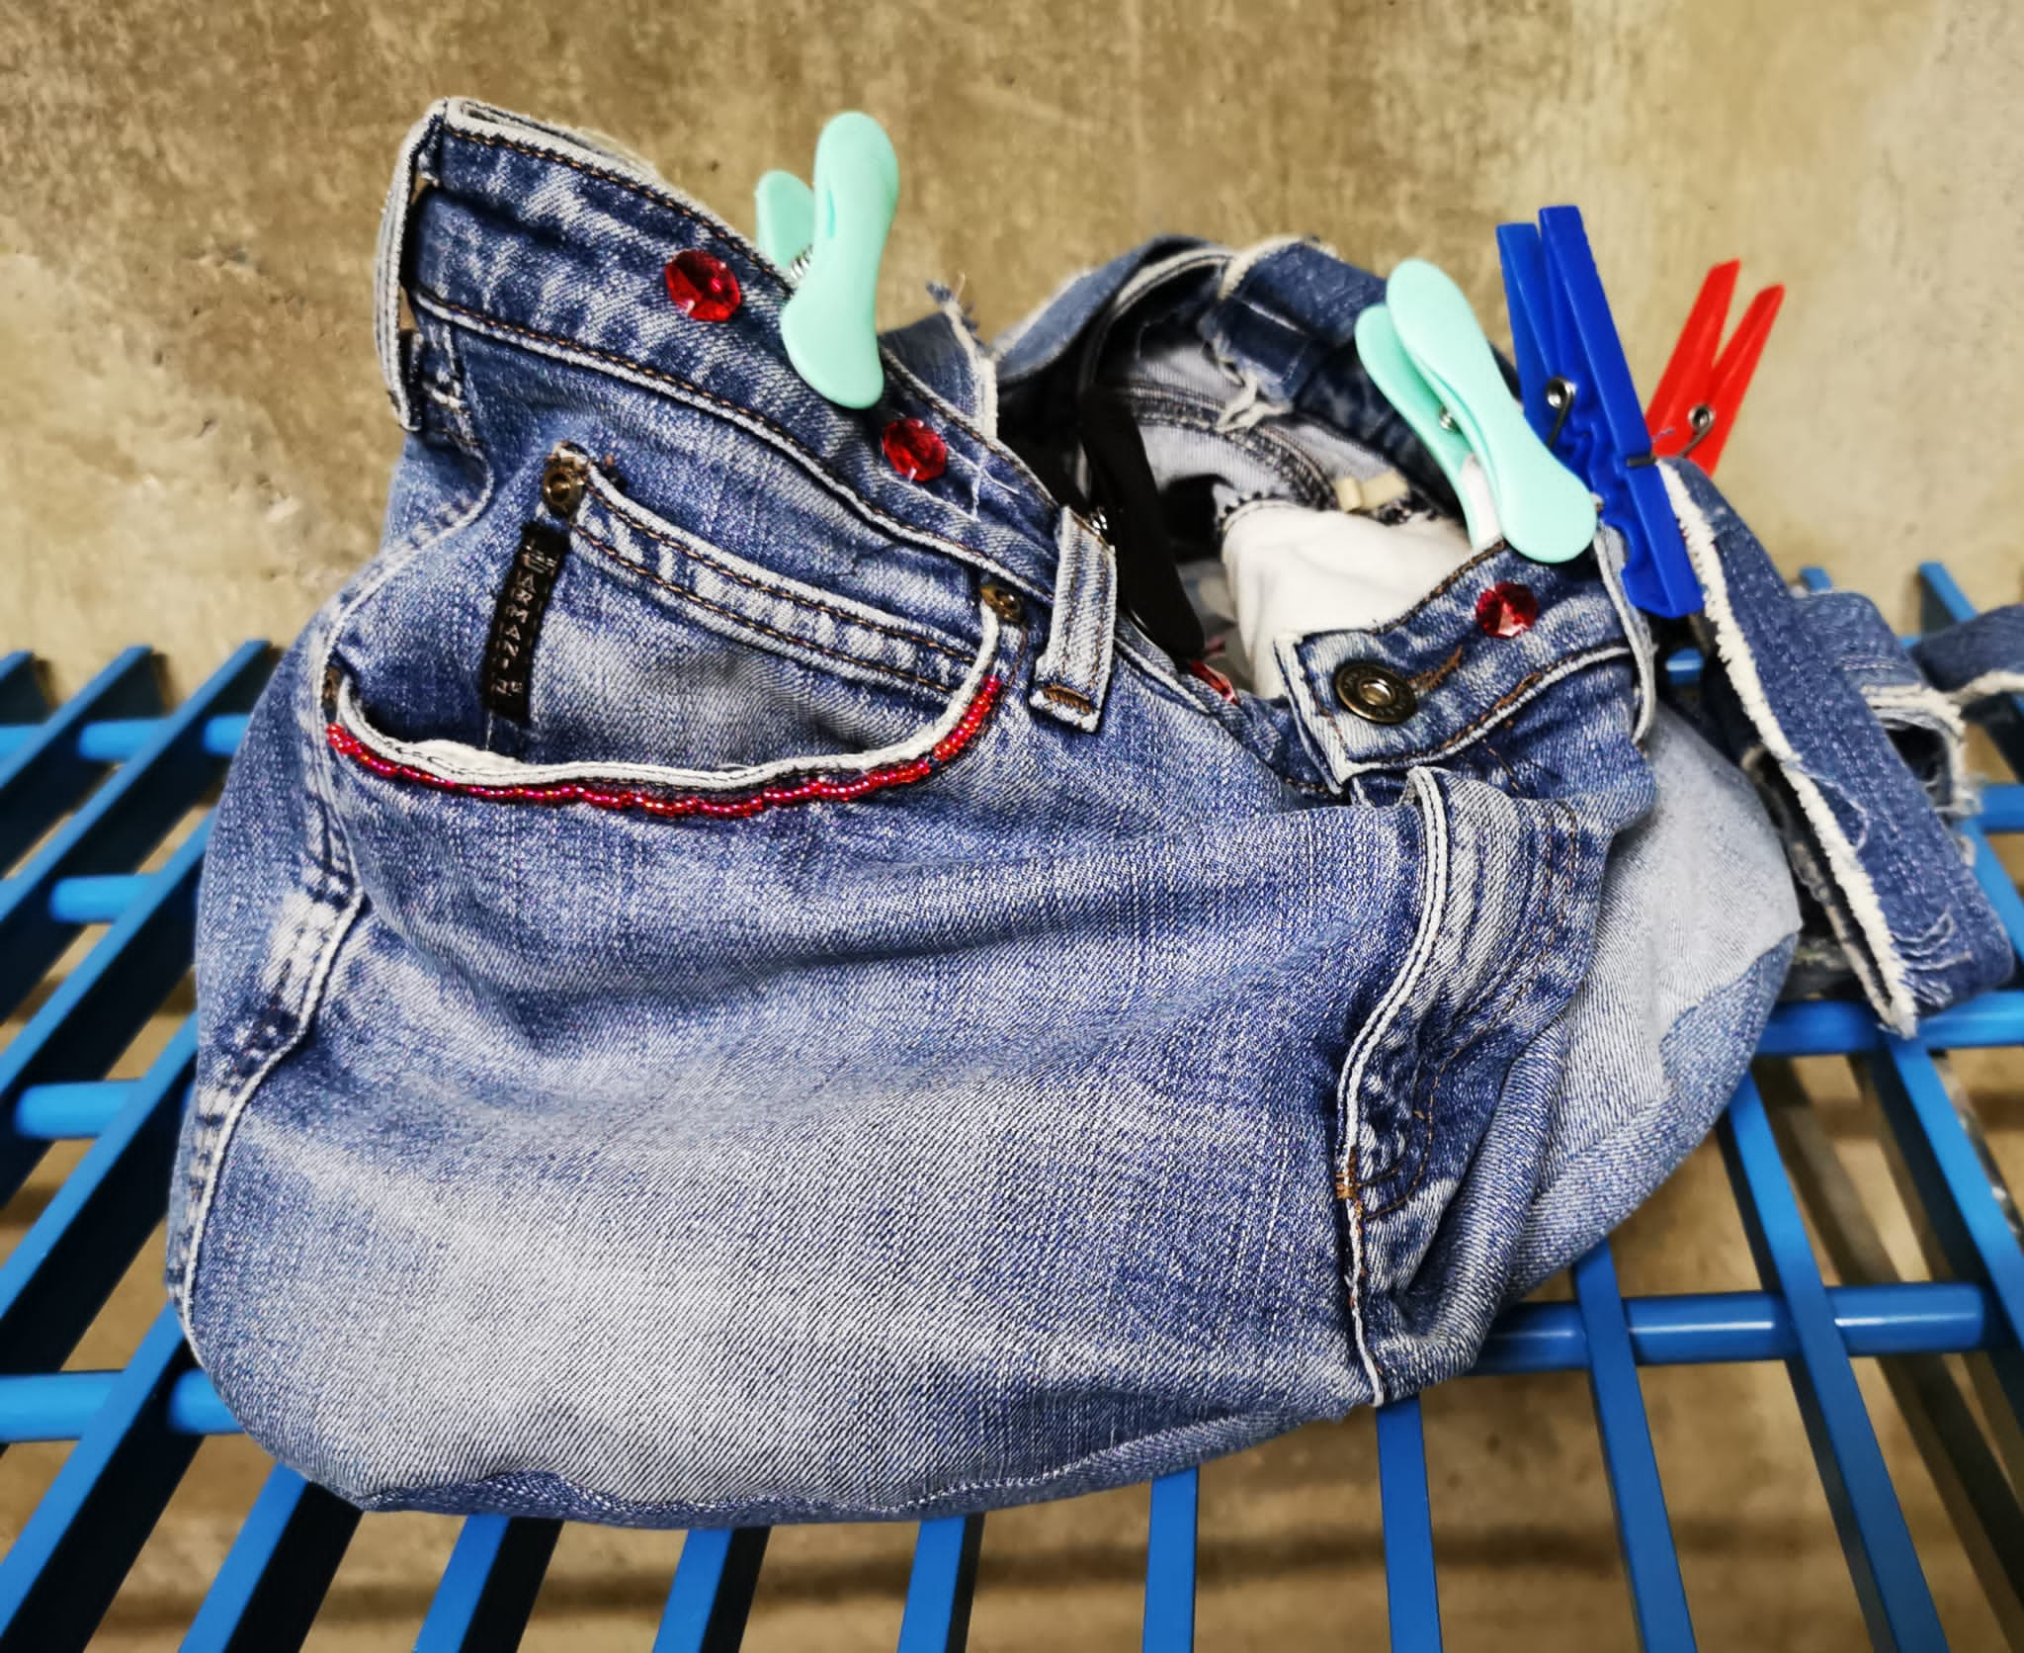
Ich: «Ich werfe Dich nicht weg, ich gebe Dich weiter. Eine Frau die näht, bekommt Dich.»
Jeans: «Ich bin schon genäht, ich bin eine Jeans.»
Ich: «Die Frau wird Dich genau ansehen. Dann wird sie überlegen, was sie aus Dir machen kann.»
Jeans: «Aus mir machen?»
Ich: «Ja. Die Frau hat eine Begabung. Sie sammelt Jeans und sieht, was alles in ihnen steckt. Sie macht aus etwas Altem etwas Neues.»
Jeans: «Was macht sie denn?»
Ich: «Rucksäcke, Decken, Kissen, Taschen, Jeansröcke, Puppenkleider, Kuscheltiere... Ich kann gar nicht alles aufzählen. Trotzdem sieht man, dass die Sachen eine Jeans waren.»
Jeans: «So viele Sachen kann sie aus mir machen?! Pause. Steckt auch etwas in Dir? Macht sie aus Dir etwas Neues, wenn…? Ein Loch bekommst Du wohl nicht.»
Ich: «Für mich gibt es auch jederzeit das Angebot, dass jemand alles neu macht. Jemand, sieht, welche Möglichkeiten in mir stecken, und überhaupt, nicht nur in mir.» Besser kann ich es der Jeans nicht erklären.

